Clasa : IV
Nume elev :

Test iniţial

Încercuiţi răspunsul corect :
- Microsoft Word este :
- editor de text ; b) program de calcul tabelar; c)program pentru desen. 2p.

- Care din meniurile de jos conţine grupul de comenzi afişat? 2p.

  - 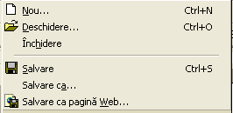FORMAT
  - EDIT
  - FILE
  - VIEW

3. Pentru alinierea centrată a unui paragraf utilizăm butonul: 2p.

a)

b)

c)

d)

4. Pentru COPY introducem de la tastatură: 2p.

  - Ctrl + v ;
  - Ctrl+ x ;
  - Ctrl + c .

- Memoria RAM poate fi : 1p.
  - numai citită;
  - numai scrisă;
  - citită şi scrisă.

oficiu 1p.
--------------------
Total 10p.

